npm init -y

npm i next react react-dom

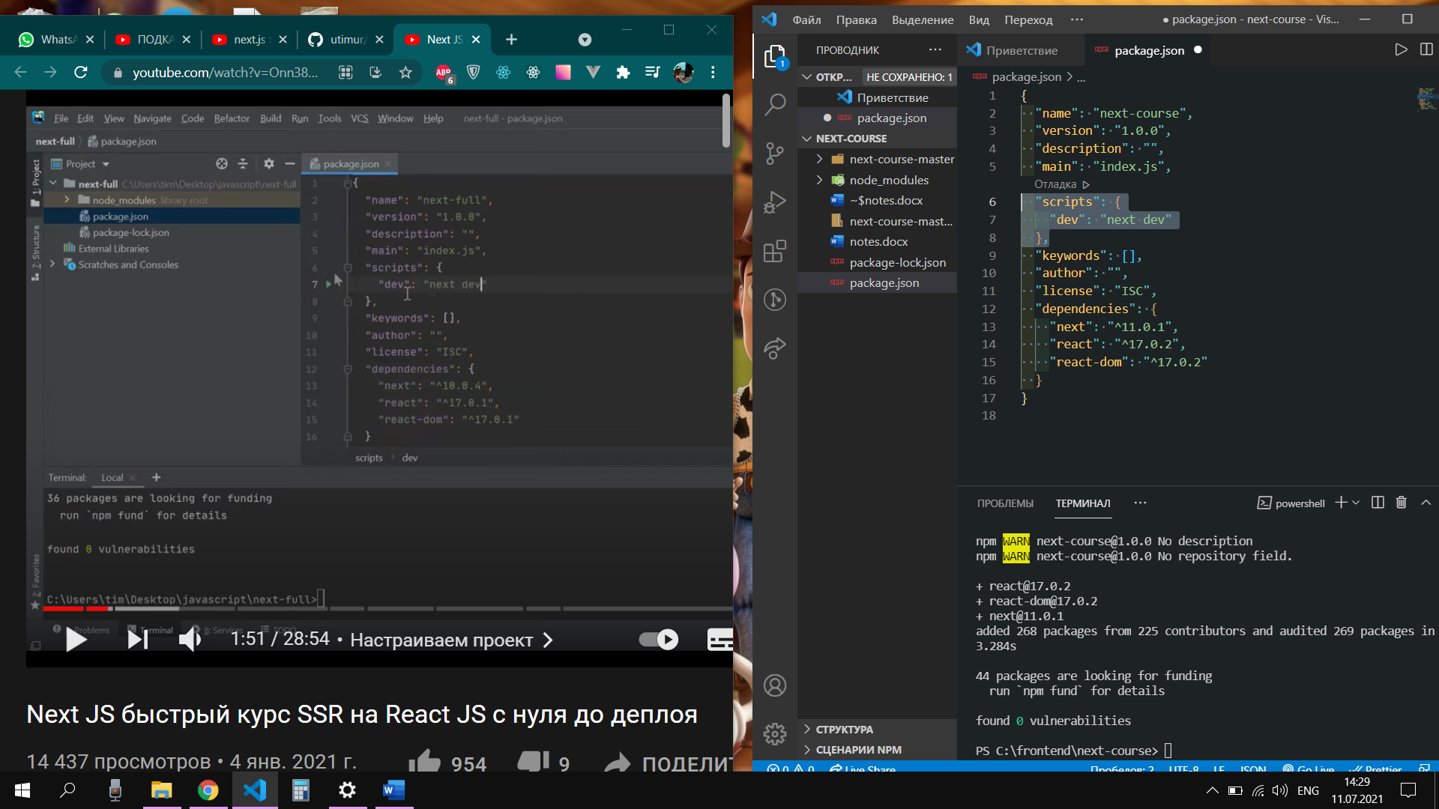

npm run dev – запуски приложения в режиме разработки

rsc

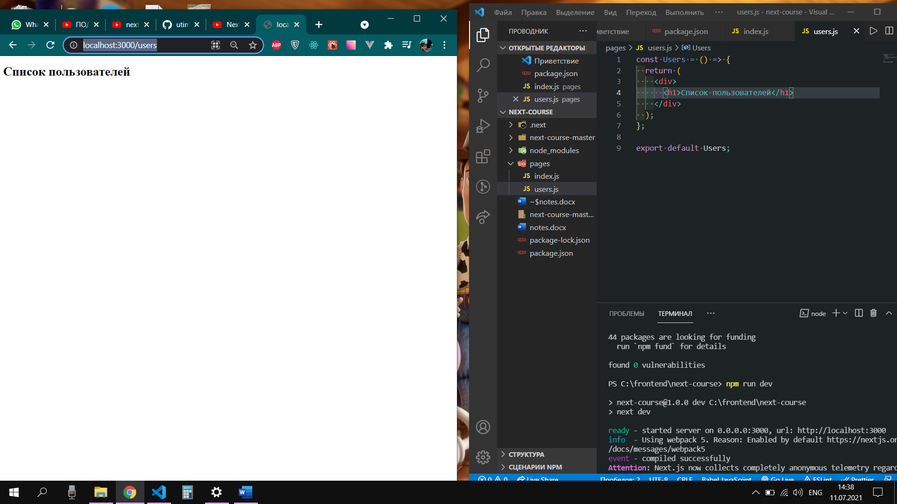

import Link from 'next/Link'; - компонент next,js, который отключает действия браузера по умолчанию

npm I sass

<https://jsonplaceholder.typicode.com/users>

<https://nextjs.org/docs/api-reference/data-fetching/getInitialProps>

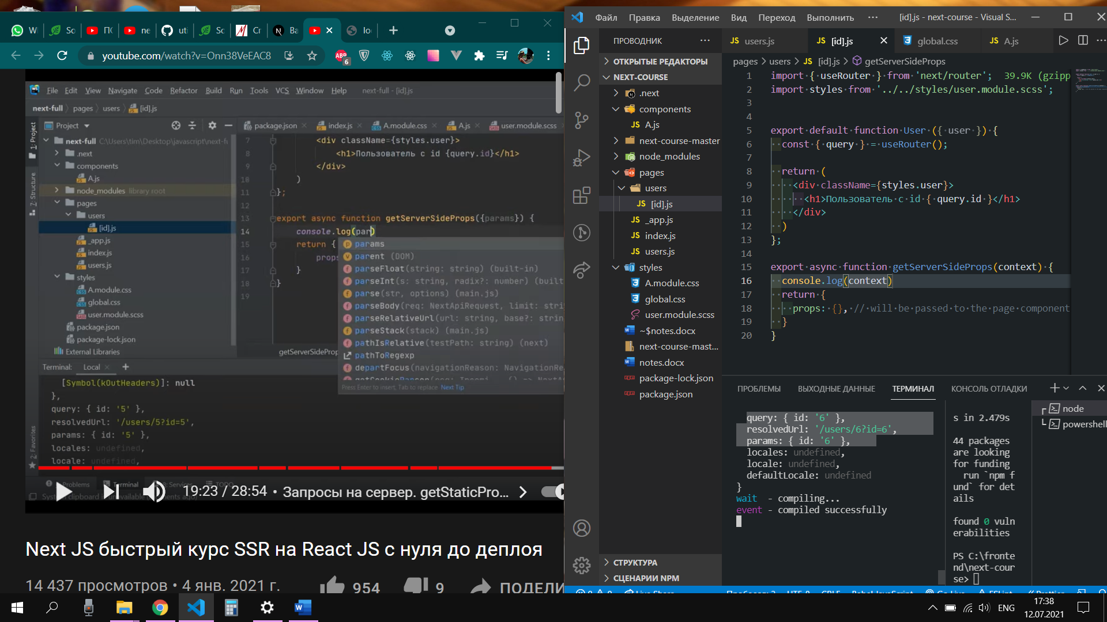

"scripts": {

    "dev": "next dev",

    "build": "next build",//делает финальную сборку приложения, минифиц файлы и остальное под капотом

    "start": "next start" // запускает

  },